附件（四）

深 圳 大 学 实 验 报 告

课程名称： 操作系统

实验项目名称： 综合实验2

学院： 计算机与软件学院

专业： 计算机科学与技术

指导教师： 张 滇

报告人：林浩晟 学号：2022280310 班级： 01

实验时间： 2025年5月22日

实验报告提交时间： 2025年6月 2 日

教务处制
一、实验目的与要求：
实验目的
综合利用文件管理的相关知识，结合对文件系统的认知，编写简易文件系统，加深操作 系统中文件系统和资源共享的认识。

实验内容
- 可以使用 Linux 或其它 Unix 类操作系统；
- 全面实践文件和目录操作及其组织结构；
- 编写简易文件系统。

实验环境
- 硬件：桌面 PC
- 软件：Linux 或其他操作系统

二、方法、步骤：(说明程序相关的算法原理或知识内容，程序设计的思路和方法，可以用流程图表述，程序主要数据结构的设计、主要函数之间的调用关系等)
一：理论部分：
1） 学习书本文件管理和磁盘存储器管理的相关章节，理解文件和目录的树状组织结
构。
二：编程部分：.
1. 创建一个 100M 的文件或者创建一个 100M 的共享内存。
2. 尝试自行设计一个 C 语言小程序，使用步骤 1 分配的 100M 空间（mmap or 共享
内存），然后假设这 100M 空间为一个空白磁盘，设计一个简单的文件系统管理这
个空白磁盘，给出文件和目录管理的基本数据结构，并画出文件系统基本结构
图，以及基本操作接口。（30 分）
3. 在步骤 1 的基础上实现部分文件操作接口操作，创建目录 mkdir，删除目录
rmdir，修改名称，创建文件 open，修改文件，删除文件 rm，查看文件系统目录
结构 ls。（40 分）注明：全部在内存中实现
4. 参考进程同步的相关章节，通过信号量机制实现多个终端对上述文件系统的互斥
访问，系统中的一个文件允许多个进程读，不允许写操作；或者只允许一个写操
作，不允许读。（30 分）

三．实验过程及内容：(对程序代码进行说明和分析，越详细越好，代码排版要整齐，可读性要高)
1. 简述
- 文件管理
Linux 中的文件管理是指对文件和目录的组织、访问、权限控制等操作的管理。
主要特点：
- 统一的文件系统结构：以根目录 / 为起点，构建一个树形结构，所有设备（包括磁盘、U盘等）都挂载在该树下。
- 一切皆文件：包括普通文件、目录、设备、套接字、管道等都被看作文件。
- 文件权限和所有权：
  - 每个文件有读(r)、写(w)、执行(x)权限，分别对所有者、所属组、其他用户设定。
  - 使用命令 ls -l 可查看权限，chmod 修改权限，chown 修改所有者。
- 文件系统类型：支持多种文件系统，如 ext4、xfs、btrfs 等。
- 符号链接和硬链接：提供灵活的文件引用方式。

- 磁盘存储器管理
Linux 中的磁盘存储管理是指对物理磁盘空间的分区、格式化、挂载及块设备的管理。
主要内容：
- 分区管理：
  - 使用工具如 fdisk、parted 进行磁盘分区。
  - 分区如 /dev/sda1 表示第一个硬盘的第一个分区。
- 文件系统格式化：
  - 使用 mkfs.ext4、mkfs.xfs 等命令将分区格式化为某种文件系统。
- 挂载机制：
  - 使用 mount 命令将分区挂载到文件系统树上的某个目录（如 /mnt/data）。
  - fstab 文件用于系统启动时自动挂载。
- 块设备与缓存：
  - Linux 通过块设备驱动程序管理磁盘，每个读写操作通过页缓存（Page Cache）优化。
- 磁盘使用情况查看：
  - df 查看磁盘空间，du 查看文件/目录大小，lsblk 查看设备结构。
2. 创建一个 100M 的文件或者创建一个 100M 的共享内存
2.1 将如下代码保存到100Mem.c文件中；
#include <unistd.h>
#include <stdlib.h>
#include <stdio.h>
#include <string.h>
#include <sys/shm.h>
#include <semaphore.h>
#include <fcntl.h>

#define MB 1024*1024
#define SHM_KEY 123123
#define SHM_SIZE_MB 100

int main() {
// 共享内存地址指针初始化为 NULL
void* shared_memory = (void*)0;

// 设置共享内存的大小为 100MB
int shm_size = SHM_SIZE_MB * MB;
printf("Shared memory size: %d bytes (%d MB)\n", shm_size, SHM_SIZE_MB);

// 创建共享内存段（权限为 0666，若已存在则返回其 ID）
int shmid = shmget(SHM_KEY, shm_size, IPC_CREAT | 0666);
if (shmid < 0) {
perror("Failed to create/get shared memory (shmget)");
exit(EXIT_FAILURE);
}

// 将共享内存映射到当前进程地址空间
shared_memory = shmat(shmid, NULL, 0);
if (shared_memory == (void*)-1) {
perror("Failed to attach shared memory (shmat)");
exit(EXIT_FAILURE);
}

printf("Shared memory successfully created and attached.\n");

// 等待用户输入后删除共享内存段
char input[256];
printf("Press any key then ENTER to delete the shared memory: ");
scanf("%s", input);

// 分离共享内存
if (shmdt(shared_memory) == -1) {
perror("Failed to detach shared memory (shmdt)");
exit(EXIT_FAILURE);
}

// 删除共享内存段
if (shmctl(shmid, IPC_RMID, NULL) == -1) {
perror("Failed to delete shared memory (shmctl)");
exit(EXIT_FAILURE);
}

printf("Shared memory deleted successfully.\n");
return 0;
}
2.2 使用如下代码编译并运行100Mem.c；
gcc 100Mem.c -o 100Mem
./100Mem
运行结果如下；
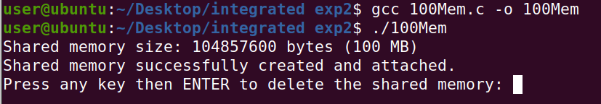
2.3在另一个终端中输入下面代码查看系统共享内存情况，发现存在100MB的共享内存，同时有一个进程正在连接；
ipcs -m
运行结果如下；
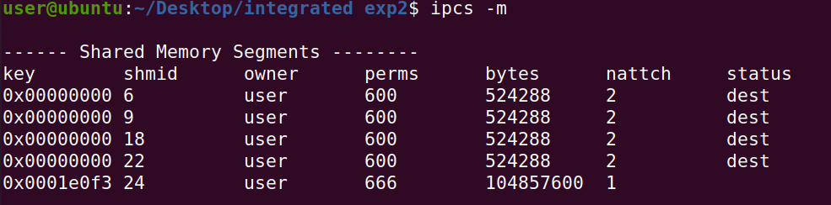
2.4 此时结束100Mem进程；
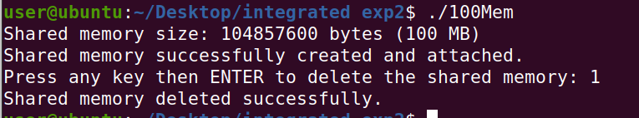
2.5 再次查看系统共享内存情况，发现上面所述的100MB的共享内存进程已经消失了，即共享内存已被释放；
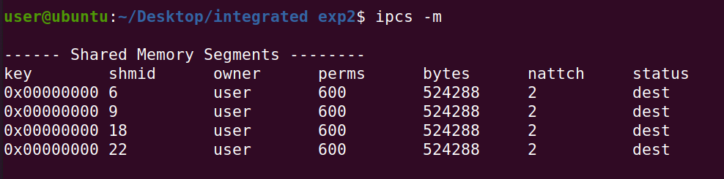
3. 尝试自行设计一个 C 语言小程序，使用步骤 1 分配的 100M 空间（mmap or 共享
内存），然后假设这 100M 空间为一个空白磁盘，设计一个简单的文件系统管理这
个空白磁盘，给出文件和目录管理的基本数据结构，并画出文件系统基本结构
图，以及基本操作接口。
3.1 将下面代码存至100MSize.c；调整设置data_block和inode数量，以此让系统内存达到100MB左右。
#include <stdio.h>
#define KB 1024
// 每个文件最多用 256 个块，即 1MB 文件 ≈ 256 个块
#define MAX_LIST_NUM 20 // 文件夹中最多可包含的子文件/目录数
#define INODE_MAX_NUM 200 // 最大 inode 数量（索引节点数量）
#define DATA_BLOCK_MAX_NUM 25344 // 数据块数量（大约占 99MB）
#define MAX_FLOOR_NUM 8 // 最大文件夹嵌套层数

// ------------------------ 数据块结构 ------------------------
// 每个数据块大小为 4KB，模拟块级存储
typedef struct {
unsigned char data[4 * KB];
} Data_block;

// ------------------------ 索引节点（inode）结构 ------------------------
typedef struct {
int inode_tag; // 是否使用：0=未使用，1=已使用
int type; // 类型：0=未定义，1=文件夹，2=文件
int myIndex; // 本 inode 的索引号

char path[256]; // 绝对路径
char name[256]; // 名称（文件或文件夹）

// 文件专有属性
int size; // 文件大小（字节）
int start_data_index; // 数据起始块索引
int end_data_index; // 数据结束块索引

// 文件夹专有属性
char son_namelist[MAX_LIST_NUM][256]; // 子项名称列表
int son_index_list[MAX_LIST_NUM]; // 子项对应的 inode 索引列表
int list_lastpoint; // 子项列表中当前的最后一个位置索引
} Inode;

// ------------------------ 文件系统结构体 ------------------------
// 包含 inode 表、数据块位图和数据区
typedef struct {
Inode i_bmap[INODE_MAX_NUM]; // inode 表
int d_bmap[DATA_BLOCK_MAX_NUM]; // 数据块位图（是否使用）
Data_block data_region[DATA_BLOCK_MAX_NUM]; // 数据区
} fSystem;

int main() {
printf("Inode 的大小为 %ld B\n", sizeof(Inode));
printf("Data_block 的大小为 %ld B\n", sizeof(Data_block));
printf("整个文件系统 fSystem 的大小为 %.2lf MB\n", (double)sizeof(fSystem) / 1024 / 1024);
return 0;
}
3.2 输入以下代码，编译并运行100MSize.c；
gcc 100MSize.c -o 100MSize
./100MSize
运行结果如下，可以看到最后文件系统的内存达到100.2，近似100MB；
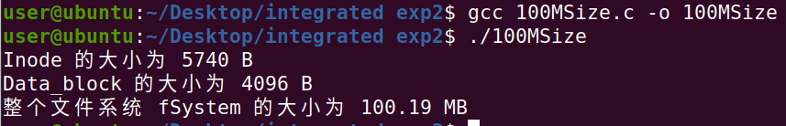
3.3 下面为文件系统基本结构图；
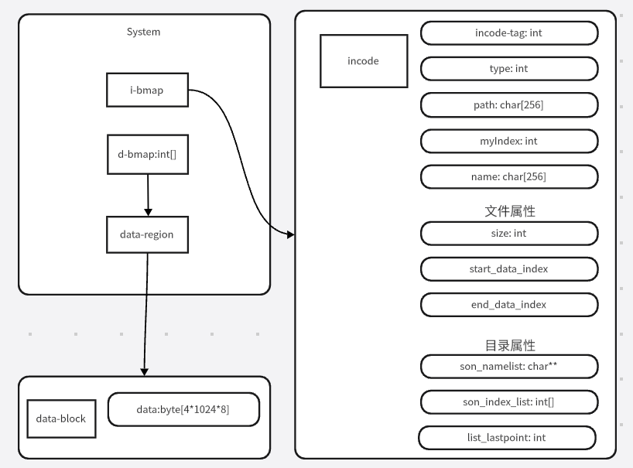
4. 在步骤 1 的基础上实现部分文件操作接口操作，创建目录 mkdir，删除目录
rmdir，修改名称，创建文件 open，修改文件，删除文件 rm，查看文件系统目录
结构 ls。
4.1该系统实现了以下接口；
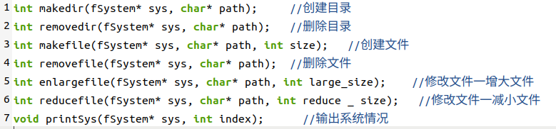
4.2 makedir接口实现的流程图如下；
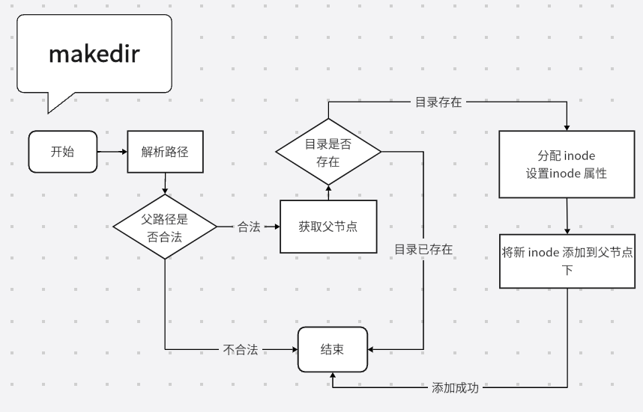
实现makedir接口的代码如下；
int makedir(fSystem* sys, char* path) {
int i;
// 为目录层次分配内存
char** dir_hierarchy = (char**)malloc(sizeof(char*) * Max_FloorNum);
for (i = 0; i < Max_FloorNum; i++) {
dir_hierarchy[i] = (char*)malloc(sizeof(char) * 256); // 为每一层目录名分配内存
}

// 解析路径并返回目录层数
int floorNum = prasePath(path, dir_hierarchy); // "/a/b" ---> dir_hierarchy=[[a],[b]] --- floorNum=1

// 检查路径的合法性
int path_ok = isPathRight(sys, dir_hierarchy, floorNum);
if (path_ok == -1) {
printf("catalogue's path doesn't exist, path: %s\n", path);
// 释放内存并返回
free_dir_hierarchy(dir_hierarchy);
return -1;
}
// 查找父目录的 inode
Inode* father_inode = NULL;
find_father_inode(sys, dir_hierarchy, floorNum, &father_inode);
if (father_inode == NULL) {
printf("father_inode is NULL\n");
free_dir_hierarchy(dir_hierarchy);
return -1;
}
// 检查目标目录是否已经存在
for (i = 0; i < father_inode->list_lastpoint; i++) {
if (isSame(father_inode->son_namelist[i], dir_hierarchy[floorNum]) == 1) {
printf("catalogue's path already exists\n");
free_dir_hierarchy(dir_hierarchy);
return -1;
}
}
// 为子目录分配 inode
Inode* newInode = NULL;
int newInode_index = init_inode(sys, &newInode);
newInode->type = 1; // 目录类型
strcopy(newInode->path, path);
strcopy(newInode->name, dir_hierarchy[floorNum]);

printf("newInode:\nindex: %d,\nname: %s\ndir_hierarchy[floorNum]: %s\n", newInode->myIndex, newInode->name, dir_hierarchy[floorNum]);

// 将新目录的 inode 索引写入父目录，并将目录名加入父目录的 i_block
addInode(sys, father_inode, newInode);

printf("make catalogue success, path: %s\n", path);

// 释放目录层次内存
free_dir_hierarchy(dir_hierarchy);

return 0;
}
// 辅助函数：释放目录层次内存
void free_dir_hierarchy(char** dir_hierarchy) {
int i;
for (i = 0; i < Max_FloorNum; i++) {
free(dir_hierarchy[i]);
}
free(dir_hierarchy);
}

4.3 makefile接口实现的流程图如下；
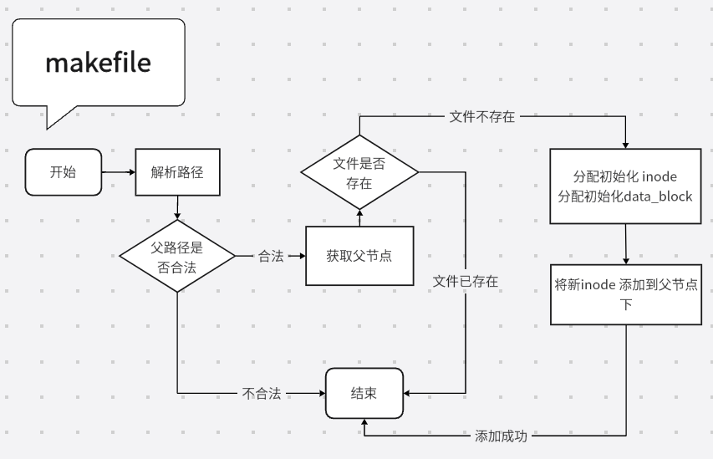
实现makefile接口代码如下；
int makefile(fSystem* sys, char* path, int size) {
int i;

// 为目录层次分配内存
char** dir_hierarchy = (char**)malloc(sizeof(char*) * Max_FloorNum);
if (!dir_hierarchy) {
printf("Memory allocation failed for dir_hierarchy\n");
return -1;
}
for (i = 0; i < Max_FloorNum; i++) {
dir_hierarchy[i] = (char*)malloc(sizeof(char) * 256);
if (!dir_hierarchy[i]) {
printf("Memory allocation failed for dir_hierarchy[%d]\n", i);
free_dir_hierarchy(dir_hierarchy);
return -1;
}
}
// 解析路径
int floorNum = prasePath(path, dir_hierarchy); // "/a/b" ---> [[a],[b]] --- floorNum=2

// 检查路径合法性
int path_ok = isPathRight(sys, dir_hierarchy, floorNum);
if (path_ok == -1) {
printf("File's path doesn't exist, path: %s\n", path);
free_dir_hierarchy(dir_hierarchy);
return -1;
}
// 查找父目录
Inode* father_inode = NULL;
find_father_inode(sys, dir_hierarchy, floorNum, &father_inode);

// 检查文件是否已存在
for (i = 0; i < father_inode->list_lastpoint; i++) {
if (isSame(father_inode->son_namelist[i], dir_hierarchy[floorNum]) == 1) {
printf("File already exists, path: %s\n", path);
free_dir_hierarchy(dir_hierarchy);
return -1;
}
}
// 计算所需数据块数
int blockCountRequired = size / 4;
if (blockCountRequired % 4 != 0) {
blockCountRequired++;
}
// 初始化数据块
int start_data_index = init_datablockZone(sys, blockCountRequired);
int end_data_index = start_data_index + blockCountRequired - 1;

// 分配 inode
Inode* newInode = NULL;
int inode_index = init_inode(sys, &newInode);
newInode->type = 2; // 文件类型
strcopy(newInode->path, path);
strcopy(newInode->name, dir_hierarchy[floorNum]);
newInode->size = size;
newInode->start_data_index = start_data_index;
newInode->end_data_index = end_data_index;
// 将文件的 inode 写入父目录
addInode(sys, father_inode, newInode);

printf("File created successfully, path: %s, size: %dKB\n", newInode->path, newInode->size);

// 释放内存
free_dir_hierarchy(dir_hierarchy);

return 0;
}
// 辅助函数：释放目录层次内存
void free_dir_hierarchy(char** dir_hierarchy) {
int i;
for (i = 0; i < Max_FloorNum; i++) {
free(dir_hierarchy[i]);
}
free(dir_hierarchy);
}

4.4 removedir接口实现的流程图如下；
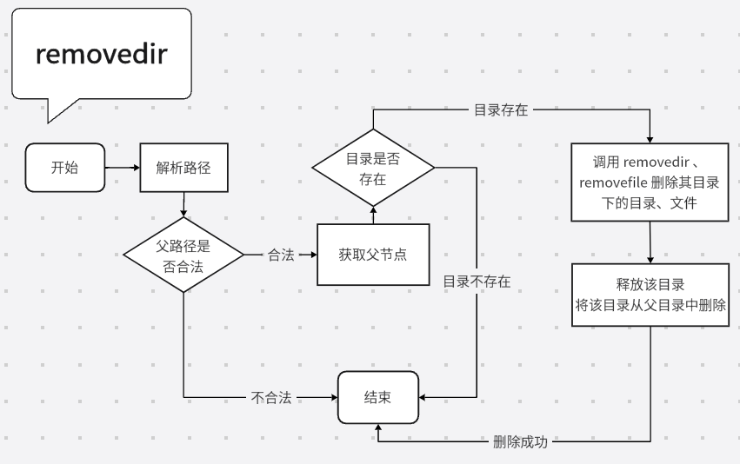
实现removedir接口的代码如下；
int removedir(fSystem* sys, char* path) {
int i;

// 为目录层次分配内存
char** dir_floor = (char**)malloc(sizeof(char*) * Max_FloorNum);
if (!dir_floor) {
printf("Memory allocation failed for dir_floor\n");
return -1;
}

for (i = 0; i < Max_FloorNum; i++) {
dir_floor[i] = (char*)malloc(sizeof(char) * 256);
if (!dir_floor[i]) {
printf("Memory allocation failed for dir_floor[%d]\n", i);
free_dir_floor(dir_floor); // 释放之前分配的内存
return -1;
}
}

// 解析路径
int floorNum = prasePath(path, dir_floor); // "/a/b" ---> dir_floor=[[a],[b]] --- floorNum=2

// 检查路径是否合法
int path_ok = isPathRight(sys, dir_floor, floorNum);
if (path_ok == -1) {
printf("Catalogue's path doesn't exist, path: %s\n", path);
free_dir_floor(dir_floor);
return -1;
}

// 查找父目录
Inode* father_inode = NULL;
find_father_inode(sys, dir_floor, floorNum, &father_inode);

// 检查目录是否存在
int dir_exists = 0;
for (i = 0; i < father_inode->list_lastpoint; i++) {
if (isSame(father_inode->son_namelist[i], dir_floor[floorNum]) == 1) {
dir_exists = 1;
break;
}
}
if (!dir_exists) {
printf("Catalogue's path doesn't exist, path: %s\n", path);
free_dir_floor(dir_floor);
return -1;
}

// 删除该目录的子目录和文件
int son_inode_index = father_inode->son_index_list[i];
Inode* son_inode = &(sys->i_bmap[son_inode_index]);

for (i = 0; i < son_inode->list_lastpoint; i++) {
char newpath[256] = ""; // 清空路径
// 拼接路径
strcat(newpath, son_inode->path);
strcat(newpath, "/");
strcat(newpath, son_inode->son_namelist[i]);

Inode new_inode = sys->i_bmap[son_inode->son_index_list[i]];
if (new_inode.type == 1) { // 目录
removedir(sys, newpath); // 递归删除子目录
}
if (new_inode.type == 2) { // 文件
removefile(sys, newpath); // 删除文件
}
}
// 从父目录删除该目录
int del_inode_index = delInode(sys, father_inode, dir_floor[floorNum]);
printf("Remove catalogue success, path: %s\n", path);

// 释放内存
free_dir_floor(dir_floor);

return 0;
}
// 辅助函数：释放目录层次内存
void free_dir_floor(char** dir_floor) {
int i;
for (i = 0; i < Max_FloorNum; i++) {
free(dir_floor[i]);
}
free(dir_floor);
}

4.5 removefile接口实现的流程图如下；
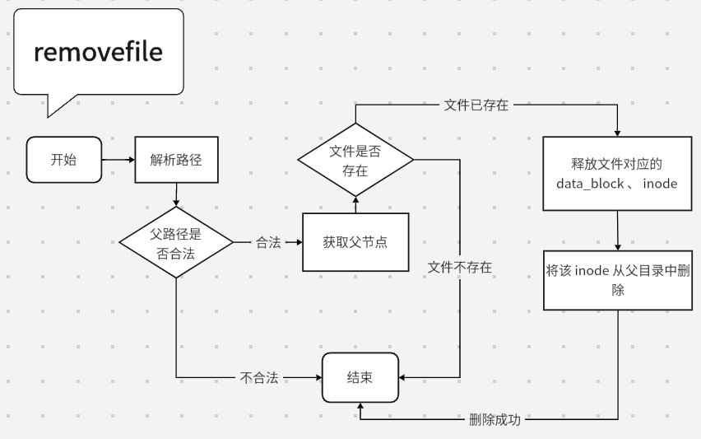
实现removefile接口的代码如下；
int removefile(fSystem* sys, char* path) {
int i;

// 为目录层次分配内存
char** dir_floor = (char**)malloc(sizeof(char*) * Max_FloorNum);
if (!dir_floor) {
printf("Memory allocation failed for dir_floor\n");
return -1;
}

for (i = 0; i < Max_FloorNum; i++) {
dir_floor[i] = (char*)malloc(sizeof(char) * 256);
if (!dir_floor[i]) {
printf("Memory allocation failed for dir_floor[%d]\n", i);
free_dir_floor(dir_floor); // 释放之前分配的内存
return -1;
}
}

// 解析路径
int floorNum = prasePath(path, dir_floor); // "/a/b" ---> dir_floor=[[a],[b]] --- floorNum=2

// 检查路径是否合法
int path_ok = isPathRight(sys, dir_floor, floorNum);
if (path_ok == -1) {
printf("File's path doesn't exist, path: %s\n", path);
free_dir_floor(dir_floor);
return -1;
}

// 查找父目录
Inode* father_inode = NULL;
find_father_inode(sys, dir_floor, floorNum, &father_inode);

// 检查文件是否存在
int file_exists = 0;
for (i = 0; i < father_inode->list_lastpoint; i++) {
if (isSame(father_inode->son_namelist[i], dir_floor[floorNum]) == 1) {
file_exists = 1;
break;
}
}
if (!file_exists) {
printf("File doesn't exist\n");
free_dir_floor(dir_floor);
return -1;
}
// 删除该文件的 inode
int del_inode_index = delInode(sys, father_inode, dir_floor[floorNum]);

// 获取删除的 inode
Inode* del_inode = &(sys->i_bmap[del_inode_index]);

// 释放数据块
int start_datablock = del_inode->start_data_index;
int end_datablock = del_inode->end_data_index;
for (i = start_datablock; i <= end_datablock; i++) {
sys->d_bmap[i] = 0; // 清空数据块
}
// 清空 inode 数据
del_inode->inode_tag = 0;
del_inode->path[0] = '\0';
del_inode->name[0] = '\0';
del_inode->size = 0;
del_inode->start_data_index = 0;
del_inode->end_data_index = 0;
printf("Remove file success, path: %s, file's size: %dKB\n", path, (end_datablock - start_datablock + 1) * 4);

// 释放 dir_floor 内存
free_dir_floor(dir_floor);

return 0;
}
// 辅助函数：释放目录层次内存
void free_dir_floor(char** dir_floor) {
int i;
for (i = 0; i < Max_FloorNum; i++) {
free(dir_floor[i]);
}
free(dir_floor);
}

4.6 enlargefile接口实现的流程图如下；
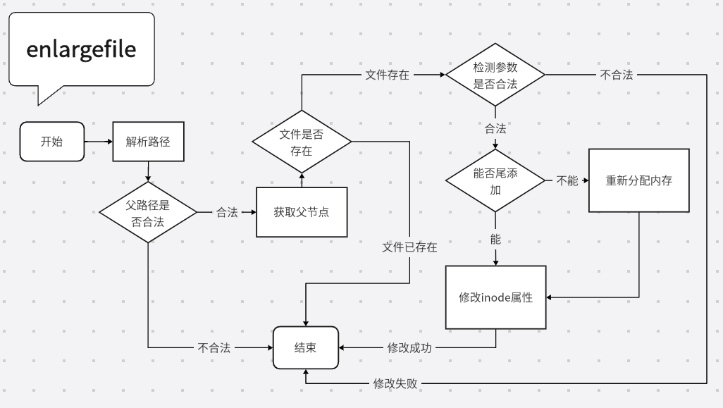
实现enlargefile接口的代码如下;
int enlargefile(fSystem* sys, char* path, int large_size_kb) {
int large_size = large_size_kb / 4;
if (large_size_kb % 4 != 0) {
large_size++;
}

// 解析路径
int i;
char** dir_floor = (char**)malloc(sizeof(char*) * Max_FloorNum);
if (!dir_floor) {
printf("Memory allocation failed for dir_floor\n");
return -1;
}

for (i = 0; i < Max_FloorNum; i++) {
dir_floor[i] = (char*)malloc(sizeof(char) * 256);
if (!dir_floor[i]) {
printf("Memory allocation failed for dir_floor[%d]\n", i);
free_dir_floor(dir_floor); // 释放已分配的内存
return -1;
}
}

int floorNum = prasePath(path, dir_floor); // "/a/b" ---> dir_floor=[[a],[b]] --- floorNum=2

// 检查路径合法性
int path_ok = isPathRight(sys, dir_floor, floorNum);
if (path_ok == -1) {
printf("File does not exist, path: %s\n", path);
free_dir_floor(dir_floor);
return -1;
}

// 查找父目录
Inode* father_inode = NULL;
find_father_inode(sys, dir_floor, floorNum, &father_inode);

// 检查文件是否存在
int file_exists = 0;
for (i = 0; i < father_inode->list_lastpoint; i++) {
if (isSame(father_inode->son_namelist[i], dir_floor[floorNum]) == 1) {
file_exists = 1;
break;
}
}
if (!file_exists) {
printf("File does not exist, path: %s\n", path);
free_dir_floor(dir_floor);
return -1;
}
// 获取目标文件的 inode
int inode_index = father_inode->son_index_list[i];
Inode* file_inode = &(sys->i_bmap[inode_index]);

// 判断文件存储区后是否有足够的连续空间
int ishave = 1; // 0---没有足够区域 1---有足够区域
int size = file_inode->size;
int data_start = file_inode->start_data_index;
int data_end = file_inode->end_data_index;
for (i = data_end + 1; i <= data_end + large_size; i++) {
if (sys->d_bmap[i] == 1) {
ishave = 0;
break;
}
}
if (ishave == 1) {
// 如果有足够空间，直接在原有内存后分配
file_inode->size += large_size * 4;
file_inode->end_data_index += large_size;
} else {
// 如果没有足够空间，重新分配内存
// 释放原有的 data
for (i = data_start; i <= data_end; i++) {
sys->d_bmap[i] = 0;
}
int new_data_start = init_datablockZone(sys, size + large_size);
if (new_data_start == -1) {
// 恢复原来的数据块分配
for (i = data_start; i <= data_end; i++) {
sys->d_bmap[i] = 1;
}
printf("System's memory is not enough, enlargefile failed\n");
free_dir_floor(dir_floor);
return -1;
}
for (i = new_data_start; i < new_data_start + size + large_size; i++) {
sys->d_bmap[i] = 1;
}
file_inode->size += large_size * 4;
file_inode->start_data_index = new_data_start;
file_inode->end_data_index = new_data_start + size + large_size - 1;
}

printf("Modify file success! Filename: %s, Enlarged by %dKB. After enlarging, size: %dKB\n",
file_inode->name, large_size, file_inode->size);

// 释放 dir_floor 内存
free_dir_floor(dir_floor);
return 0;
}
// 辅助函数：释放目录层次内存
void free_dir_floor(char** dir_floor) {
int i;
for (i = 0; i < Max_FloorNum; i++) {
free(dir_floor[i]);
}
free(dir_floor);
}

4.7 reducefile接口实现的流程图如下；
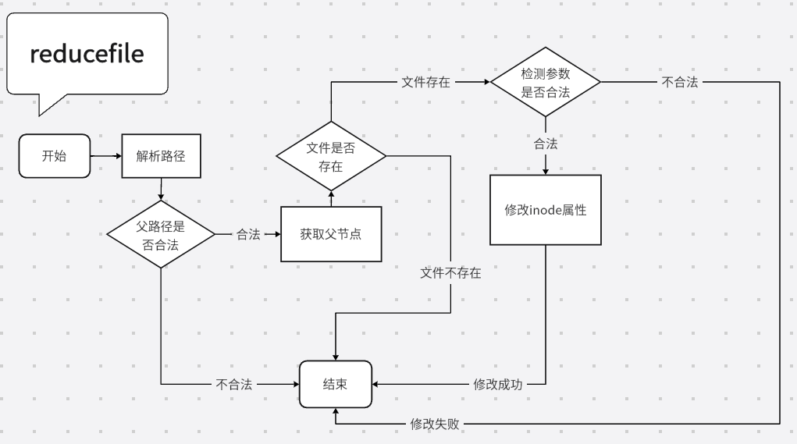
实现reducefile接口的代码如下；
int reducefile(fSystem* sys, char* path, int reduce_size_kb) {
int reduce_size = reduce_size_kb / 4;
if (reduce_size_kb % 4 != 0) {
reduce_size++;
}

// 解析路径
int i;
char** dir_floor = (char**)malloc(sizeof(char*) * Max_FloorNum);
if (!dir_floor) {
printf("Memory allocation failed for dir_floor\n");
return -1;
}

for (i = 0; i < Max_FloorNum; i++) {
dir_floor[i] = (char*)malloc(sizeof(char) * 256);
if (!dir_floor[i]) {
printf("Memory allocation failed for dir_floor[%d]\n", i);
free_dir_floor(dir_floor); // 释放已分配的内存
return -1;
}
}
int floorNum = prasePath(path, dir_floor); // "/a/b" ---> dir_floor=[[a],[b]] --- floorNum=2

// 检查路径合法性
int path_ok = isPathRight(sys, dir_floor, floorNum);
if (path_ok == -1) {
printf("File does not exist, path: %s\n", path);
free_dir_floor(dir_floor);
return -1;
}
// 查找父目录
Inode* father_inode = NULL;
find_father_inode(sys, dir_floor, floorNum, &father_inode);

// 检查文件是否存在
int file_exists = 0;
for (i = 0; i < father_inode->list_lastpoint; i++) {
if (isSame(father_inode->son_namelist[i], dir_floor[floorNum]) == 1) {
file_exists = 1;
break;
}
}
if (!file_exists) {
printf("File does not exist, path: %s\n", path);
free_dir_floor(dir_floor);
return -1;
}

// 获取目标文件的 inode
int inode_index = father_inode->son_index_list[i];
Inode* file_inode = &(sys->i_bmap[inode_index]);

// 判断是否可以减少文件大小
if (reduce_size_kb >= file_inode->size) {
if (reduce_size_kb == file_inode->size)
printf("Input equal to file's size, modify file fail\n");
else
printf("Input larger than file's size, modify file fail\n");
free_dir_floor(dir_floor);
return -1;
}
// 减小文件大小
file_inode->size -= reduce_size * 4;
file_inode->end_data_index -= reduce_size; // 以数据块为单位减少索引

// 释放已使用的内存块
for (i = file_inode->end_data_index + 1; i <= file_inode->end_data_index + reduce_size; i++) {
sys->d_bmap[i] = 0; // 释放内存块
}

printf("Modify file success! Filename: %s, Reduced %dKB. After reducing, size: %dKB\n",
file_inode->name, reduce_size, file_inode->size);

// 释放 dir_floor 内存
free_dir_floor(dir_floor);

return 0;
}
// 辅助函数：释放目录层次内存
void free_dir_floor(char** dir_floor) {
int i;
for (i = 0; i < Max_FloorNum; i++) {
free(dir_floor[i]);
}
free(dir_floor);
}

4.8 将下面代码存入createSystem.c中，用于文件系统的初始化；
#include <unistd.h>
#include <stdlib.h>
#include <stdio.h>
#include <string.h>
#include <sys/shm.h>

#include "file_System.h"

int main() {
// 初始化共享内存和文件系统结构
void* shared_memory = (void*)0;
fSystem* sys;
int shmid; // 共享内存的ID

// 获取共享内存区，并挂入内存
int shm_size = sizeof(fSystem); // 计算共享内存的大小
printf("shared_memory's size: %d bytes\n", shm_size);

// 创建共享内存，key = 123123，权限 0666
shmid = shmget(key, shm_size, IPC_CREAT | 0666);
if (shmid < 0) {
perror("shmget fail"); // 如果创建共享内存失败，输出错误信息并退出
exit(1);
}

// 将共享内存挂载到sys上
shared_memory = shmat(shmid, 0, 0);
sys = (fSystem*)shared_memory;

// 启动文件系统系统
initSystem(sys);

// 等待用户输入以暂停系统
char input[256];
printf("System is serving ....\n");
printf("You can input any to pause the System: ");
scanf("%s", input);

// 释放共享内存资源
// 分离共享内存
if (shmdt(shared_memory) == -1) {
perror("shmdt fail"); // 如果分离失败，输出错误信息并退出
exit(EXIT_FAILURE);
}

// 释放共享内存
if (shmctl(shmid, IPC_RMID, NULL) == -1) {
perror("shmctl failed");
exit(EXIT_FAILURE);
}

exit(EXIT_SUCCESS); // 退出程序
return 0; // 返回值为0表示程序正常结束
}

4.9 将下面代码存入userSystem.c中，用于测试接口；
#include <stdlib.h>
#include <stdio.h>
#include <string.h>
#include <sys/shm.h>

#include "file_System.h"

int main() {
// 初始化共享内存和文件系统结构
void* shared_memory = (void*)0;
fSystem* sys;

int shmid; // 共享内存的ID

/* 获取共享内存区，并挂入内存 */
int shm_size = sizeof(fSystem); // 计算共享内存的大小
printf("shared_memory's size: %dbytes\n", shm_size);

// 创建共享内存，key = 123123，权限 0666
shmid = shmget(key, shm_size, 0666);
if (shmid < 0) {
perror("shmget fail"); // 如果创建共享内存失败，输出错误信息并退出
exit(1);
}

// 将共享内存挂载到sys上
shared_memory = shmat(shmid, 0, 0);
sys = (fSystem*)shared_memory;

// 主菜单循环
while (1) {
int opt = -1; // 用户输入的选项
printf("******---Simple File System---******\n");
printf("*-----Create Directory Enter:1----*\n");
printf("*-----Delete Directory Enter:2----*\n");
printf("*-----Create File Enter:3----*\n");
printf("*-----Delete File Enter:4----*\n");
printf("*-----Modify File Enter:5----*\n");
printf("*-----Print System Enter:6----*\n");
printf("*-----Exit System Enter:0----*\n");
printf("************************************\n");
printf("please input a number:");
scanf("%d", &opt); // 读取用户输入的选项

char path[256]; // 存储用户输入的路径
int res, size, modi; // 操作结果、文件大小和修改方式
switch (opt) {
case 1: // 创建目录
printf("Please enter the directory path: ");
scanf("%s", path); // 获取路径
res = makedir(sys, path); // 创建目录
if (res == -1) {
printf("Failed to create directory\n");
}
break;
case 2: // 删除目录
printf("Please enter the path of the directory to delete: ");
scanf("%s", path);
res = removedir(sys, path); // 删除目录
if (res == -1) {
printf("Failed to delete directory\n");
}
break;
case 3: // 创建文件
printf("Please enter the file path: ");
scanf("%s", path);
printf("Please enter the file size (KB): ");
scanf("%d", &size);
res = makefile(sys, path, size); // 创建文件
if (res == -1) {
printf("Failed to create file\n");
}
break;
case 4: // 删除文件
printf("Please enter the path of the file to delete: ");
scanf("%s", path);
res = removefile(sys, path); // 删除文件
if (res == -1) {
printf("Failed to delete file\n");
}
break;
case 5: // 修改文件
printf("Please enter the path of the file to modify: ");
scanf("%s", path);
printf("Increase file size or decrease file size (1: Increase, 2: Decrease): ");
scanf("%d", &modi); // 获取修改方式
if (modi == 1) {
printf("Please enter the amount to increase (KB): ");
scanf("%d", &size);
res = enlargefile(sys, path, size); // 增加文件大小
if (res == -1) {
printf("Failed to modify file\n");
}
}
else if (modi == 2) {
printf("Please enter the amount to decrease (KB): ");
scanf("%d", &size);
res = reducefile(sys, path, size); // 减少文件大小
if (res == -1) {
printf("Failed to modify file\n");
}
}
else {
printf("Invalid input, please try again\n");
}
break;
case 6: // 打印系统状态
printSys(sys, 0); // 打印文件系统状态
break;
case 0: // 退出系统
printf("Exiting system, goodbye!\n");
break;
default:
printf("Please check the entered number option\n"); // 输入无效选项时提示
}
if (opt == 0)
break; // 如果选择退出，跳出循环
}

return 0; // 正常退出
}

4.10 首先编译userSystem.c于createSystem.c；
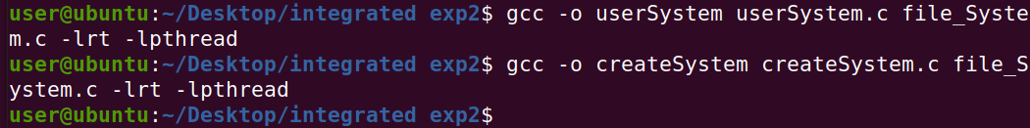

4.11 运行createSystem，初始化文件系统；
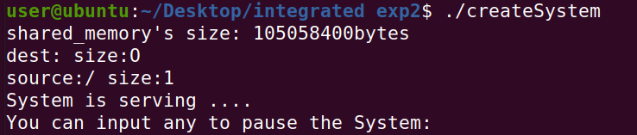

4.12 随后运行userSystem，打印系统情况；
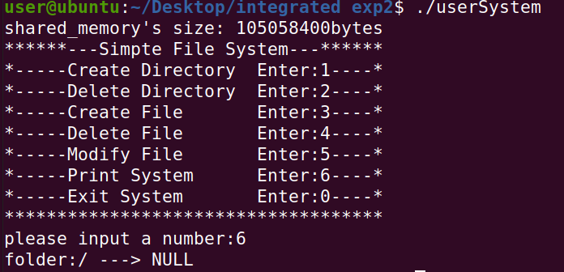

4.13 接下来测试创建目录接口；首先在根目录下创建a、b目录；
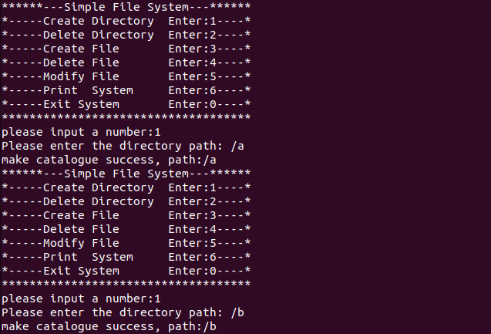

4.14 然后在根目录下创建c目录，同时在a目录下创建d目录；
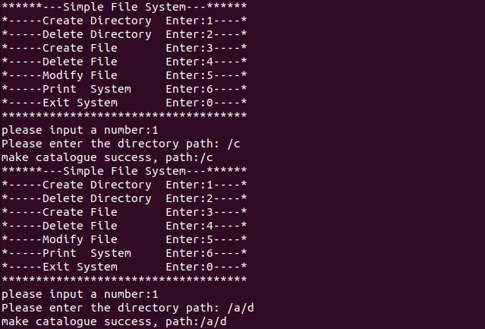

4.15 打印系统情况检验，发现结果与上述操作预期一致；
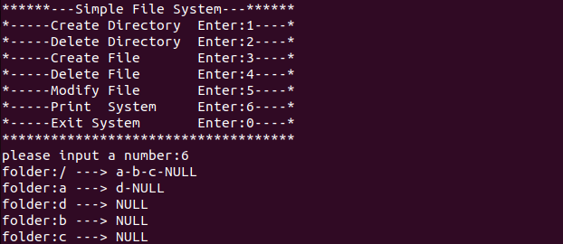

4.16 如果重复创建，系统会提示创建失败；
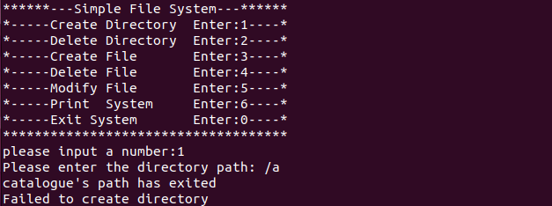
4.17 测试删除目录接口；我们删除/b、/a目录（此时/a目录下还有d目录）：从结果可以看到/a、/b目录都被删除，并且/a目录下的子目录d也被删除了，做到了级联删除的效果；
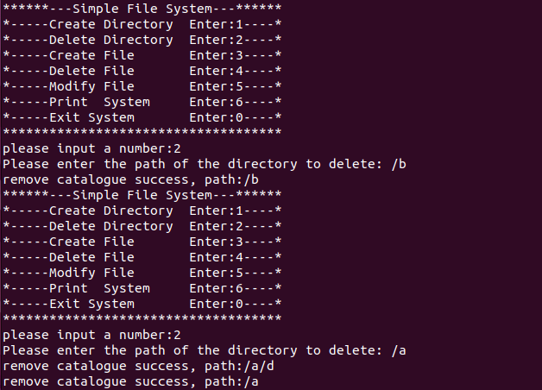

4.18 如果重复删除目录，系统会给出提示，删除失败。
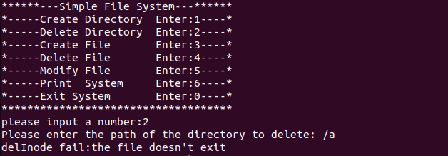

4.19 打印系统情况进行检验，发现结果与上述操作预期一致；
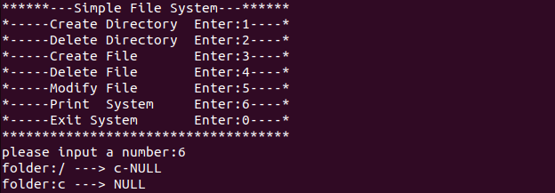

4.20 测试创建文件接口；在根目录和c目录下分别创建a.txt文件，前者大小为48KB，后者大小为16KB；
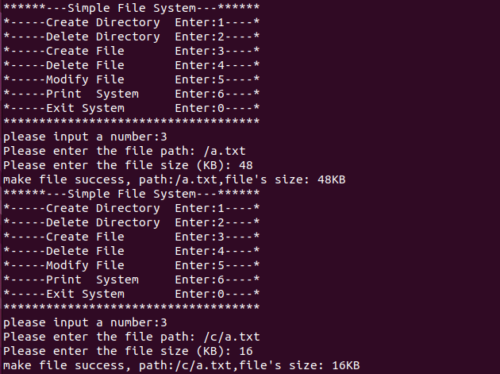

4.21 如果重复创建文件，系统提示文件已存在，提示创建失败；
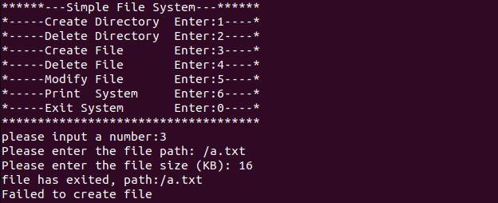

4.22 打印系统情况进行检验，发现结果与上述操作预期一致；
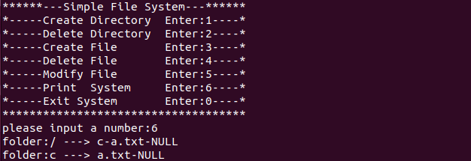

4.23 测试删除文件接口；删除c目录下的a.txt文件，并且测试重复删除；
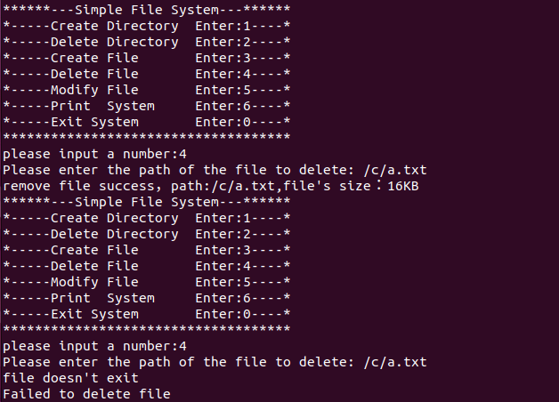

4.24 打印系统情况进行检验，发现结果与上述操作预期一致；
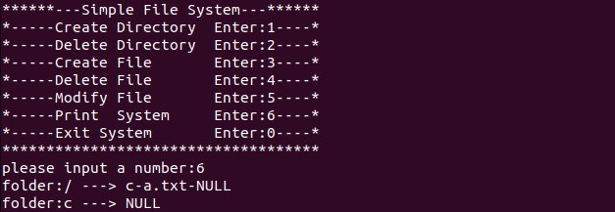

4.25 测试扩大文件接口；对根目录下的a.txt修改内存，让其大小增加16KB；经过增加后，/a.txt文件大小变为64KB；
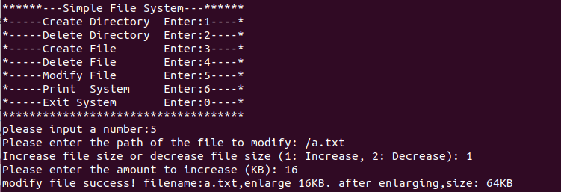

4.26 测试减小文件接口；对/a.txt文件（size=64KB）减小128KB，系统给出错误提示；
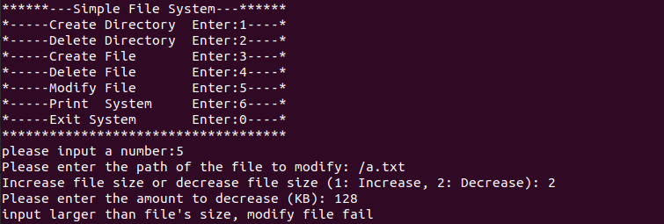

4.27 对/a.txt文件（size=64KB）减小32KB，如下图减小成功；
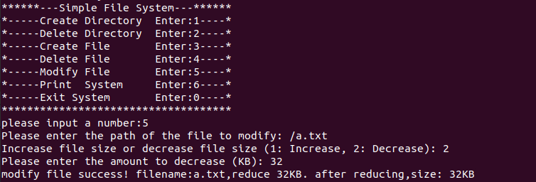
4.28 userSystem退出程序；
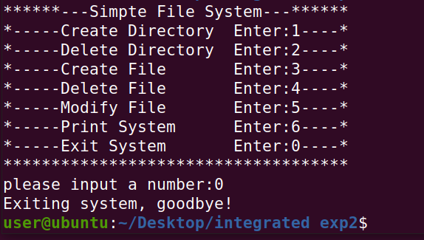

4.29 createSystem退出程序；
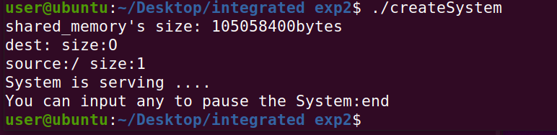

5. 参考进程同步的相关章节，通过信号量机制实现多个终端对上述文件系统的互斥
访问，系统中的一个文件允许多个进程读，不允许写操作；或者只允许一个写操
作，不允许读。
5.1 代码实现如下；通过共享内存中的读者计数器 readCnt 及两个信号量 read_mutex 和 write_mutex 实现读写互斥控制；多个读者可并发读，首个读者加锁写操作，最后一个释放；写者需独占 write_mutex，阻止任何读写冲突，确保文件系统访问互斥安全。
int* readCnt; // 读取计数
sem_t* read_mutex, * write_mutex; // 信号量，分别用于读写互斥

// 读锁定操作，确保读写互斥
void read_lock() {
sem_wait(read_mutex); // 请求读锁
(*readCnt)++; // 增加读取计数
if (*readCnt == 1) {
sem_wait(write_mutex); // 第一个读请求时，锁定写操作
}
sem_post(read_mutex); // 释放读锁
}

// 读解锁操作
void read_unlock() {
sem_wait(read_mutex); // 请求读锁
(*readCnt)--; // 减少读取计数
if (*readCnt == 0) {
sem_post(write_mutex); // 如果没有读操作，释放写锁
}
sem_post(read_mutex); // 释放读锁
}

// 写锁定操作
void write_lock() {
sem_wait(write_mutex); // 请求写锁
}

// 写解锁操作
void write_unlock() {
sem_post(write_mutex); // 释放写锁
}

5.2 随后我们给createSystem.c与userSystem.c加入上面的代码；
createSystem.c
#include <unistd.h>
#include <stdlib.h>
#include <stdio.h>
#include <string.h>
#include <sys/shm.h>
#include <semaphore.h>
#include <fcntl.h>

#include "file_sys.h"

// 全局变量定义
int* readCnt; // 读取计数
sem_t* read_mutex, * write_mutex; // 信号量，分别用于读写互斥

// 读锁定操作，确保读写互斥
void read_lock() {
sem_wait(read_mutex); // 请求读锁
(*readCnt)++; // 增加读取计数
if (*readCnt == 1) {
sem_wait(write_mutex); // 第一个读请求时，锁定写操作
}
sem_post(read_mutex); // 释放读锁
}

// 读解锁操作
void read_unlock() {
sem_wait(read_mutex); // 请求读锁
(*readCnt)--; // 减少读取计数
if (*readCnt == 0) {
sem_post(write_mutex); // 如果没有读操作，释放写锁
}
sem_post(read_mutex); // 释放读锁
}

// 写锁定操作
void write_lock() {
sem_wait(write_mutex); // 请求写锁
}

// 写解锁操作
void write_unlock() {
sem_post(write_mutex); // 释放写锁
}

int main() {
// 初始化共享内存和文件系统结构
void* shared_memory = (void*)0;
fSystem* sys;
int shmid; // 共享内存的ID

// 获取共享内存区，并挂入内存
int shm_size = sizeof(fSystem); // 计算共享内存的大小
printf("shared_memory's size: %dbytes\n", shm_size);

// 创建共享内存，key = 123123，权限 0666
shmid = shmget(key, shm_size, IPC_CREAT | 0666);
if (shmid < 0) {
perror("shmget fail"); // 如果创建共享内存失败，输出错误信息并退出
exit(1);
}

// 将共享内存挂载到sys上
shared_memory = shmat(shmid, 0, 0);
sys = (fSystem*)shared_memory;

// 初始化读写互斥量，确保进程间访问的同步
sem_unlink(read_mutex_sign); // 删除已存在的信号量
sem_unlink(write_mutex_sign);

// 创建读写信号量，初始值为1
read_mutex = sem_open(read_mutex_sign, O_CREAT | O_EXCL, 0644, 1);
write_mutex = sem_open(write_mutex_sign, O_CREAT | O_EXCL, 0644, 1);

// 初始化读计数共享内存
int shmid_cnt = shmget(key_cnt, sizeof(int), 0666 | IPC_CREAT); // 获取读计数共享内存
if (shmid_cnt < 0) {
perror("shmget fail");
exit(1);
}
readCnt = (int*)shmat(shmid_cnt, 0, 0); // 将共享内存挂载到读计数变量

// 启动文件系统系统
initSystem(sys);

// 等待用户输入以暂停系统
char input[256];
printf("System is serving ....\n");
printf("You can input any to pause the System:");
scanf("%s", input);

// 释放信号量资源
sem_close(read_mutex); // 关闭读信号量
sem_close(write_mutex); // 关闭写信号量
unlink(read_mutex_sign); // 删除读信号量
unlink(write_mutex_sign); // 删除写信号量

// 释放共享内存资源
// 分离共享内存
if (shmdt(shared_memory) == -1) {
perror("shmdt fail"); // 如果分离失败，输出错误信息并退出
exit(EXIT_FAILURE);
}
// 释放共享内存
if (shmctl(shmid, IPC_RMID, NULL) == -1) {
perror("shmctl failed");
exit(EXIT_FAILURE);
}

// 释放读计数共享内存
shmdt(readCnt); // 分离读计数共享内存
shmctl(shmid_cnt, IPC_RMID, NULL); // 删除读计数共享内存

exit(EXIT_SUCCESS); // 退出程序
return 0; // 返回值为0表示程序正常结束
}
userSystem.c
#include <unistd.h>
#include <stdlib.h>
#include <stdio.h>
#include <string.h>
#include <sys/shm.h>
#include <semaphore.h>
#include <fcntl.h>

#include "file_sys.h"

// 全局变量定义
int* readCnt; // 读取计数
sem_t* read_mutex, * write_mutex; // 读写互斥量，初始值为 1

// 读锁定操作，确保读写互斥
void read_lock() {
sem_wait(read_mutex); // 请求读锁
(*readCnt)++; // 增加读取计数
if (*readCnt == 1) {
sem_wait(write_mutex); // 第一个读请求时，锁定写操作
}
sem_post(read_mutex); // 释放读锁
}

// 读解锁操作
void read_unlock() {
sem_wait(read_mutex); // 请求读锁
(*readCnt)--; // 减少读取计数
if (*readCnt == 0) {
sem_post(write_mutex); // 如果没有读操作，释放写锁
}
sem_post(read_mutex); // 释放读锁
}

// 写锁定操作
void write_lock() {
sem_wait(write_mutex); // 请求写锁
}

// 写解锁操作
void write_unlock() {
sem_post(write_mutex); // 释放写锁
}

int main() {
// 初始化共享内存和文件系统结构
void* shared_memory = (void*)0;
fSystem* sys;

int shmid; // 共享内存的ID

/* 获取共享内存区，并挂入内存 */
int shm_size = sizeof(fSystem); // 计算共享内存的大小
printf("shared_memory's size: %dbytes\n", shm_size);

// 创建共享内存，key = 123123，权限 0666
shmid = shmget(key, shm_size, 0666);
if (shmid < 0) {
perror("shmget fail"); // 如果创建共享内存失败，输出错误信息并退出
exit(1);
}

// 将共享内存挂载到sys上
shared_memory = shmat(shmid, 0, 0);
sys = (fSystem*)shared_memory;

/* 获取读写互斥量 */
read_mutex = sem_open(read_mutex_sign, 0); // 打开已存在的读信号量
write_mutex = sem_open(write_mutex_sign, 0); // 打开已存在的写信号量
if (read_mutex == SEM_FAILED) {
perror("sem_open");
}
if (write_mutex == SEM_FAILED) {
perror("sem_open");
}

// 初始化读计数共享内存
int shmid_cnt = shmget(key_cnt, sizeof(int), 0666);
if (shmid_cnt < 0) {
perror("shmget fail");
exit(1);
}
readCnt = (int*)shmat(shmid_cnt, 0, 0); // 将共享内存挂载到读计数变量

// 主菜单循环
while (1) {
int opt = -1; // 用户输入的选项
printf("******---Simple File System---******\n");
printf("*-----Create Directory Enter:1----*\n");
printf("*-----Delete Directory Enter:2----*\n");
printf("*-----Create File Enter:3----*\n");
printf("*-----Delete File Enter:4----*\n");
printf("*-----Modify File Enter:5----*\n");
printf("*-----Print System Enter:6----*\n");
printf("*-----Exit System Enter:0----*\n");
printf("************************************\n");
printf("please input a number:");
scanf("%d", &opt); // 读取用户输入的选项

char path[256]; // 存储用户输入的路径
int res, size, modi; // 操作结果、文件大小和修改方式
switch (opt) {
case 1: // 创建目录
write_lock(); // 锁定写操作
printf("Please enter the directory path: ");
scanf("%s", path); // 获取路径
res = makedir(sys, path); // 创建目录
if (res == -1) {
printf("Failed to create directory\n");
}
write_unlock(); // 解锁写操作
break;
case 2: // 删除目录
write_lock();
printf("Please enter the path of the directory to delete: ");
scanf("%s", path);
res = removedir(sys, path); // 删除目录
if (res == -1) {
printf("Failed to delete directory\n");
}
write_unlock();
break;
case 3: // 创建文件
write_lock();
printf("Please enter the file path: ");
scanf("%s", path);
printf("Please enter the file size (KB): ");
scanf("%d", &size);
res = makefile(sys, path, size); // 创建文件
if (res == -1) {
printf("Failed to create file\n");
}
write_unlock();
break;
case 4: // 删除文件
write_lock();
printf("Please enter the path of the file to delete: ");
scanf("%s", path);
res = removefile(sys, path); // 删除文件
if (res == -1) {
printf("Failed to delete file\n");
}
write_unlock();
break;
case 5: // 修改文件
write_lock();
printf("Please enter the path of the file to modify: ");
scanf("%s", path);
printf("Increase file size or decrease file size (1: Increase, 2: Decrease): ");
scanf("%d", &modi); // 获取修改方式
if (modi == 1) {
printf("Please enter the amount to increase (KB): ");
scanf("%d", &size);
res = enlargefile(sys, path, size); // 增加文件大小
if (res == -1) {
printf("Failed to modify file\n");
}
}
else if (modi == 2) {
printf("Please enter the amount to decrease (KB): ");
scanf("%d", &size);
res = reducefile(sys, path, size); // 减少文件大小
if (res == -1) {
printf("Failed to modify file\n");
}
}
else {
printf("Invalid input, please try again\n");
}
write_unlock();
break;
case 6: // 打印系统状态
read_lock();
printSys(sys, 0); // 打印文件系统状态
read_unlock();
break;
case 0: // 退出系统
printf("Exiting system, goodbye!\n");
break;
default:
printf("Please check the entered number option\n"); // 输入无效选项时提示
}
if (opt == 0)
break; // 如果选择退出，跳出循环
}

/* 释放信号量 */
sem_close(read_mutex); // 关闭读信号量
sem_close(write_mutex); // 关闭写信号量

return 0; // 正常退出
}

5.3 首先运行createSystem进行；
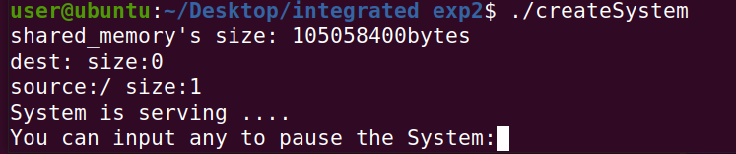

5.4 同时另开两个终端，分别运行userSystem；
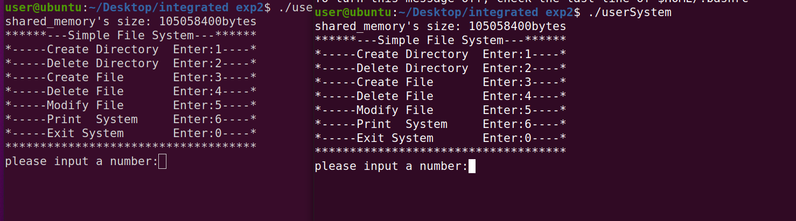

5.5其中一个进程输入1进入创建目录，但此时先不输入目录路径，随后在另一进程也输入1进入创建目录，此时可以看到第二个进程并没有弹出输入路径的提示，说明此时该进程处于阻塞状态，因为它在等待第一个进程释放write_mutex；
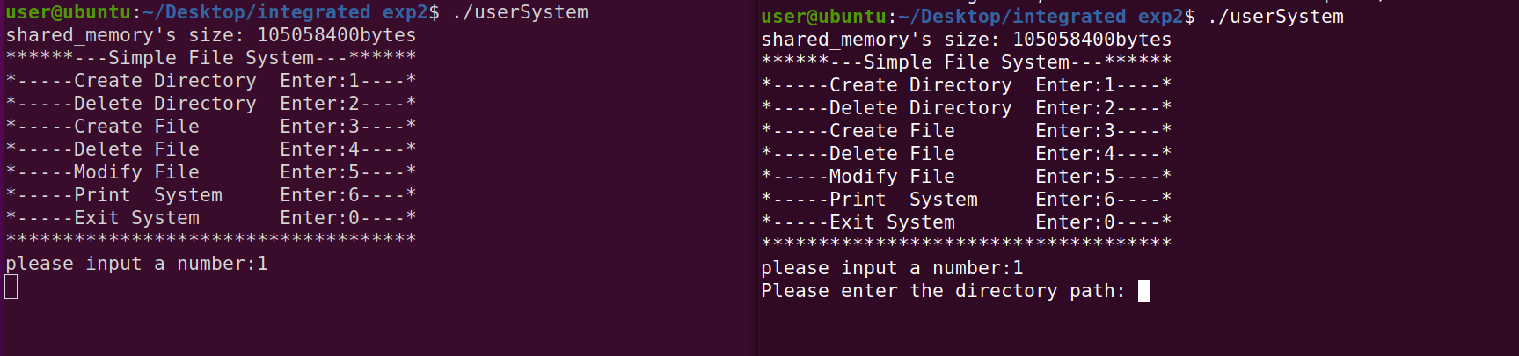

四、实验结论：（提供运行结果，对结果进行探讨、分析、评价，并提出结论性意见和改进想法）
1. 成功创建了100MB的共享内存；

2. 成功设计一个简单的文件系统管理这个空白磁盘（100MB）；
文件系统基本结构图如下：

3. 见 第三节中 4.10至4.29；

4. 其中一个进程输入1进入创建目录，但此时先不输入目录路径，随后在另一进程也输入1进入创建目录，此时可以看到第二个进程并没有弹出输入路径的提示，说明此时该进程处于阻塞状态，因为它在等待第一个进程释放write_mutex；

五、实验体会：（根据自己情况填写）
通过本次实验，我对文件系统和内存管理有了更深入的理解。在理论学习阶段，掌握了文件和目录树状结构的组织方式，为后续编程实践奠定了基础。编程过程中，创建100M空间并模拟磁盘存储，设计文件系统数据结构与操作接口，锻炼了抽象思维和代码实现能力。实现多进程互斥访问时，信号量机制的运用让我深刻体会到进程同步的重要性。整个实验过程充满挑战，但也让我收获颇丰，不仅提升了技术能力，还培养了解决复杂问题的思维方法，为后续学习和开发工作积累了宝贵经验。

注：“指导教师批阅意见”栏请单独放置一页
指导教师批阅意见：

成绩评定：

指导教师签字：

年 月 日

备注：

